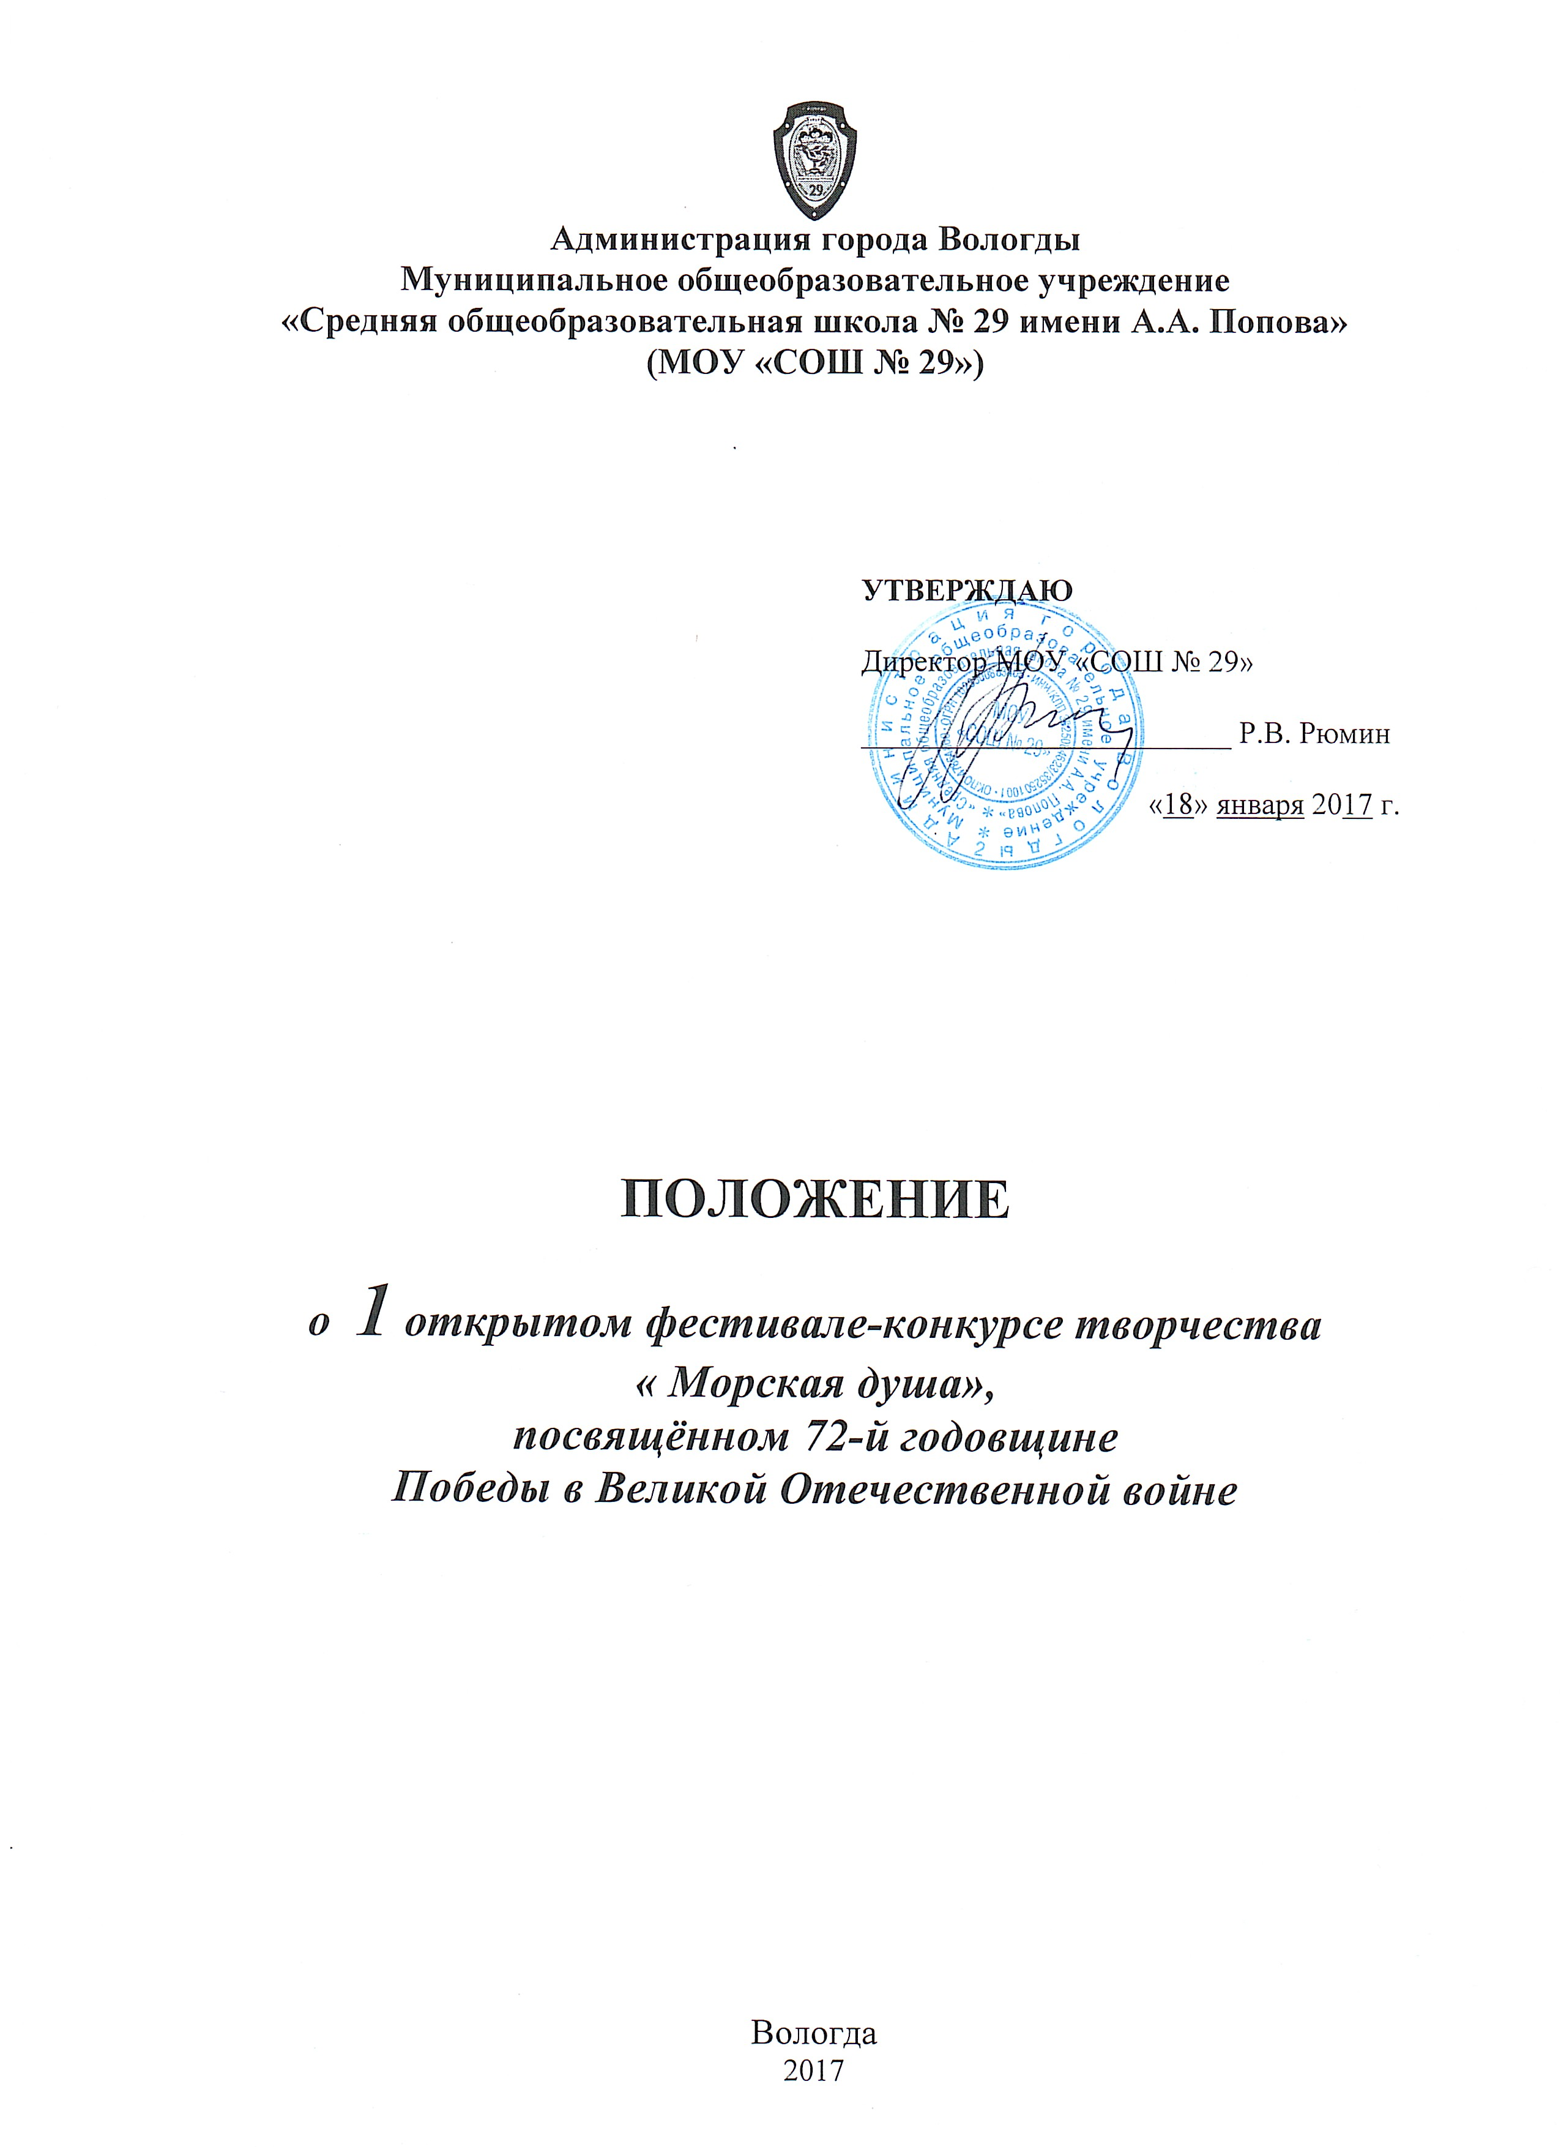

- Общие положения

Фестиваль-конкурс творчества
« Морская душа», посвящённый 72-й годовщине Победы в Великой Отечественной войне (далее - конкурс), проводится по инициативе МОУ «СОШ № 29» г. Вологды.
Основные цели фестиваля-конкурса:
фестиваль творчества призван:
*содействовать повышению интереса учащихся к отечественной культуре;
*пропагандировать средствами музыкально-художественной выразительности героическую славу Родины, армии и военно-морского флота, историю и достижения современности;
*воспитывать у подрастающего поколения чувство любви к родной земле, уважения к памяти ее защитников;
*пропагандировать лучшие образцы патриотической песни, театральной постановки, стихотворений;
*сохранять традиции сольного и ансамблевого пения;
*способствовать дальнейшему развитию в школе музыкального
творчества, выявлять талантливых исполнителей,
- содействовать реализации их творческих способностей.

II. Условия участия в фестивале-конкурсе:

Фестиваль-конкурс проводится 27-28 апреля 2017 г. среди учащихся 1-11 классов МОУ СОШ № 29 г. Вологды по трем возрастным группам:
младшая группа 1-4 классы;
средняя группа 5-7 классы.
Конкурс проводится в 1 этап.

Номинации конкурса:
- художественное слово;
- вокал;

Номинация «Художественное слово»:

Участники исполняют произведение патриотической направленности (о Родине, армии и ВМФ) не более 3 минут.

Номинация «Вокал»:
-«соло»;
-«дуэты»;
- «ансамбль»
Участники исполняют произведение патриотической направленности (о Родине, армии и ВМФ) не более 4 минут. Фонограмма предоставляется заранее на флеш-носителе.

Участники исполняют произведения под собственный аккомпанемент, a' capella (без инструментального сопровождения), в сопровождении фонограммы "минус один".
Для участия в фестивале конкурсе необходимо предоставить заявку участника до 10 апреля Молодовой Т.Н., Якубовской Е.В.
Итоги фестиваля конкурса будут подведены 5 мая 2017 г. на гала – концерте.
Всем победителям и лауреатам конкурса будут вручены грамоты и подарки.

III. Критерии оценки

1. Исполнительское мастерство.
2. Сценическая культура.
3. Артистизм.
4. Соответствие программы тематике конкурса.

Подведение итогов и проведение финала конкурса
Победители и призеры фестиваля награждаются дипломами 1,2,3 степени в каждой номинации и возрастной группе. Жюри оставляет за собой право вручать специальные дипломы и призы.

ЗАЯВКА-АНКЕТА

на участие в конкурсе исполнителей 1 Открытого фестиваля
«Морская душа», посвящённого
72-й годовщине Победы в Великой Отечественной войне

НОМИНАЦИЯ | «Художественное слово»  «Вокал. Соло», «Вокал. Дуэты»,  «Вокал. Ансамбль»  «Театральная миниатюра»
УЧАСТНИК | Фамилия _________________________________  Имя _____________________________________  Отчество _________________________________  Школа ___________________________________  Класс_____________________________________  Название коллектива (для ансамблей и театральных миниатюр) _____________________________  Школа ___________________________________  Класс_____________________________________  Для дуэтов:  Фамилия участника 1  Имя участника 1  Отчество участника 1  Школа ___________________________________  Класс_____________________________________  Фамилия участника 2  Имя участника 2  Отчество участника 2  Школа ___________________________________  Класс_____________________________________
РУКОВОДИТЕЛЬ | Фамилия __________________________________  Имя ______________________________________  Отчество __________________________________  Тел. ______________________________________
ПРОИЗВЕДЕНИЕ | Название ___________________________________  Автор (автор музыки и слов для песни)  ___________________________________________  ___________________________________________  Продолжительность _________________________
НЕОБХОДИМОЕ  ОБОРУДОВАНИЕ | Кол-во микрофонов (организатор может предоставить не более 3 радиомикрофонов), инвентарь (стол, стул и т.д.)

